Wskaźniki cen produkcji sprzedanej przemysłu w lutym 2021 r.

**Według wstępnych danych, ceny produkcji sprzedanej przemysłu w lutym 2021 r. wzrosły w stosunku do stycznia 2021 r. o 0,8 %, a w porównaniu z analogicznym miesiącem poprzedniego roku - o 2,0%.**

2,0%

ceny producentów w przemyśle wzrosły w porównaniu z lutym 2020 r.

**Tablica 1. Wskaźniki cen produkcji sprzedanej przemysłu w lutym 2021 r.**

|  |  |  |  |  |  |  |
| --- | --- | --- | --- | --- | --- | --- |
|  | I 2021 | | II 2021 | | | I-II 2021 |
| WYSZCZEGÓLNIENIE | XII 2020=100 | analogiczny okres 2020=100 | | I 2021=100 | XII 2020=100 | I-II 2020=100 |
| **OGÓŁEM** | **101,0\*** | **101,0\*** | **102,0** | **100,8** | **101,8** | **101,5** |
| Górnictwo i wydobywanie | 103,0* | 111,3* | 115,5 | 102,7 | 105,8 | 113,4 |
| Przetwórstwo przemysłowe | 101,1* | 100,4* | 101,5 | 100,8 | 101,9 | 100,9 |
| Wytwarzanie i zaopatrywanie w energię elektryczną, gaz, parę wodną i gorącą wodę*a* | 100,2* | 101,8* | 101,2 | 100,1 | 100,3 | 101,5 |
| Dostawa wody; gospodarowanie ściekami i odpadami; rekultywacja*a* | 100,3* | 103,4* | 103,1 | 100,1 | 100,4 | 103,2 |

*a)* Nazwa skrócona według PKD 2007

* Dane zmienione w stosunku do wcześniej opublikowanych.

Według wstępnych danych, **ceny produkcji sprzedanej przemysłu** w lutym 2021 r. były o 0,8% wyższe niż w styczniu 2021 r. Największy wzrost cen odnotowano w sekcji **górnictwo i wydobywanie** - o 2,7%, w tym w górnictwie rud metali - o 4,6%, a w wydobywaniu węgla kamiennego i węgla brunatnego (lignitu) - o 0,7%. Ceny w sekcji **przetwórstwo przemysłowe** podwyższono o 0,8%, przy różnokierunkowych zmianach cen w poszczególnych działach. Najbardziej podniesiono ceny produkcji koksu i produktów rafinacji ropy naftowej (o 8,0%). Wzrosły także ceny produkcji m.in.: metali (o 2,7%), wyrobów tekstylnych oraz chemikaliów i wyrobów chemicznych (po 0,8%), artykułów spożywczych (o 0,7%), skór i wyrobów skórzanych, a także komputerów, wyrobów elektronicznych i optycznych (po 0,6%), wyrobów z drewna, korka, słomy i wikliny (o 0,5%), napojów, jak również poligrafii i reprodukcji zapisanych nośników informacji (po 0,4%), wyrobów z gumy i tworzyw sztucznych oraz mebli (po 0,3%), papieru i wyrobów z papieru, jak również wyrobów z pozostałych mineralnych surowców niemetalicznych (po 0,2%), urządzeń elektrycznych, a także pojazdów samochodowych, przyczep i naczep (po 0,1%). Ceny produkcji wyrobów z metali ukształtowały się na poziomie zbliżonym do zanotowanego w poprzednim miesiącu. Spadły natomiast ceny produkcji m.in. wyrobów farmaceutycznych, maszyn i urządzeń oraz pozostałego sprzętu transportowego (po 0,1%), a także wyrobów tytoniowych i odzieży (po 0,3%). Ceny w sekcjach **wytwarzanie i zaopatrywanie w energię elektryczną, gaz, parę wodną i gorącą wodę** oraz **dostawa wody; gospodarowanie ściekami i odpadami; rekultywacja** wzrosłypo 0,1%.

Spośród działów przetwórstwa przemysłowego w lutym 2021 r. w stosunku do poprzedniego miesiąca, najbardziej wzrosły ceny produkcji koksu i produktów rafinacji ropy naftowej

Spośród działów przetwórstwa przemysłowego w lutym 2021 r. w stosunku do analogicznego miesiąca poprzedniego roku najbardziej wzrosły ceny produkcji metali

W lutym 2021 r. **ceny produkcji sprzedanej przemysłu** w porównaniu z lutym 2020 r. podniesiono o 2,0%. Wzrost cen odnotowano we wszystkich sekcjach przemysłu. Najbardziej wzrosły ceny w sekcji **górnictwo i wydobywanie** - o 15,5%, w tym w górnictwie rud metali - o 40,1%, przy spadku cen w wydobywaniu węgla kamiennego i węgla brunatnego (lignitu) - o 0,6%. Podwyższono także ceny w sekcji **dostawa wody; gospodarowanie ściekami i odpadami; rekultywacja -** o 3,1%. Ceny w sekcji **przetwórstwo przemysłowe** wzrosły o 1,5%, przy różnokierunkowych ruchach cen w poszczególnych działach. Najbardziej podniesiono ceny produkcji metali (o 9,8%). Wyższe niż przed rokiem były również ceny produkcji m.in.: koksu i produktów rafinacji ropy naftowej (o 6,9%), wyrobów z drewna, korka, słomy i wikliny (o 3,9%), pojazdów samochodowych, przyczep i naczep (o 3,4%), wyrobów farmaceutycznych (o 3,1%), chemikaliów i wyrobów chemicznych (o 2,9%), pozostałego sprzętu transportowego (o 2,8%), skór i wyrobów skórzanych oraz wyrobów z metali (po 2,1%), komputerów, wyrobów elektronicznych i optycznych (o 1,6%), urządzeń elektrycznych (o 1,5%), maszyn i urządzeń (o 1,1%), wyrobów tytoniowych (o 0,8%), napojów oraz wyrobów z pozostałych mineralnych surowców niemetalicznych (po 0,4%), jak również mebli (o 0,3%). Spadły natomiast ceny produkcji m.in.: wyrobów tekstylnych oraz papieru i wyrobów z papieru (po 0,1%), artykułów spożywczych, a także wyrobów z gumy i tworzyw sztucznych (po 0,2%), jak również odzieży (o 0,5%). Największy spadek cen w porównaniu z lutym 2020 r. odnotowano w poligrafii i reprodukcji zapisanych nośników informacji (o 2,9%). Ceny w sekcji **wytwarzanie i zaopatrywanie w energię elektryczną, gaz, parę wodną i gorącą wodę** wzrosły o 1,2%.

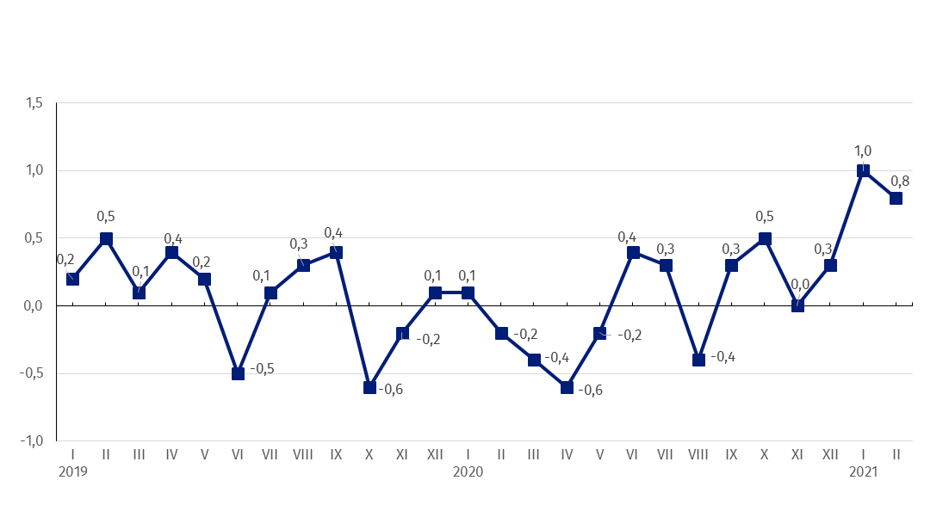 Wykres 1. Zmiany cen produkcji sprzedanej przemysłu w latach 2019-2021 w stosunku do okresu poprzedniego (w %)

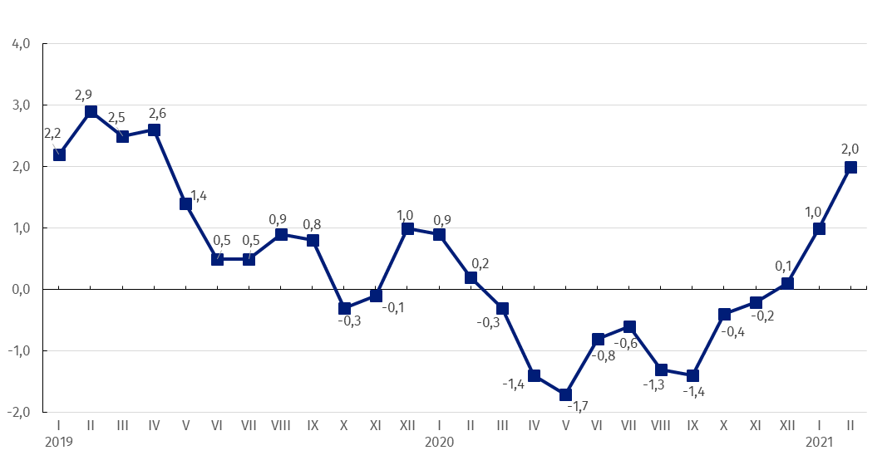Wykres 2. Zmiany cen produkcji sprzedanej przemysłu w latach 2019-2021 w stosunku do analogicznego okresu roku poprzedniego (w %)

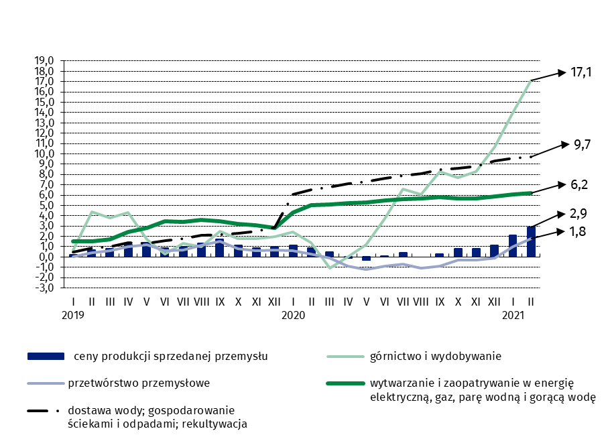**Wykres 3. Zmiany cen produkcji sprzedanej przemysłu według sekcji PKD w latach 2019-2021 w** **stosunku do grudnia 2018 r. (w %)**

W przypadku cytowania danych Głównego Urzędu Statystycznego prosimy o zamieszczenie informacji: „Źródło danych GUS”, a w przypadku publikowania obliczeń dokonanych na danych opublikowanych przez GUS prosimy o zamieszczenie informacji: „Opracowanie własne na podstawie danych GUS”.

|  |  |
| --- | --- |
| Opracowanie merytoryczne:  **Departament Handlu i Usług** **Dyrektor Ewa Adach-Stankiewicz**Tel: 22 608 31 24 | Rozpowszechnianie: **Rzecznik Prasowy Prezesa GUS** **Karolina Banaszek**Tel: 695 255 011 |

|  |  |  |
| --- | --- | --- |
| **Wydział Współpracy z Mediami**  Tel:22 608 34 91, 22 608 38 04  **e-mail:** [**obslugaprasowa@stat.gov.pl**](mailto:obslugaprasowa@stat.gov.pl) |  | www.stat.gov.pl |
|  | @GUS_STAT |
|  | @GlownyUrzadStatystyczny |

**Powiązane opracowania**

[Biuletyn Statystyczny](https://stat.gov.pl/obszary-tematyczne/inne-opracowania/informacje-o-sytuacji-spoleczno-gospodarczej/biuletyn-statystyczny-nr-12021,4,108.html)

[Informacje sygnalne](http://stat.gov.pl/sygnalne/informacje-sygnalne/)

**Temat dostępny w bazach danych**

[Dziedzinowa Baza Wiedzy Ceny](http://swaid.stat.gov.pl/SitePagesDBW/Ceny.aspx)

[Bank Danych Makroekonomicznych](http://bdm.stat.gov.pl/)

[Wskaźniki cen (Obszary tematyczne: Ceny, Handel)](http://stat.gov.pl/obszary-tematyczne/ceny-handel/wskazniki-cen/)

**Ważniejsze pojęcia dostępne w słowniku**

[Wskaźnik cen produkcji sprzedanej przemysłu](http://stat.gov.pl/metainformacje/slownik-pojec/pojecia-stosowane-w-statystyce-publicznej/708,pojecie.html)